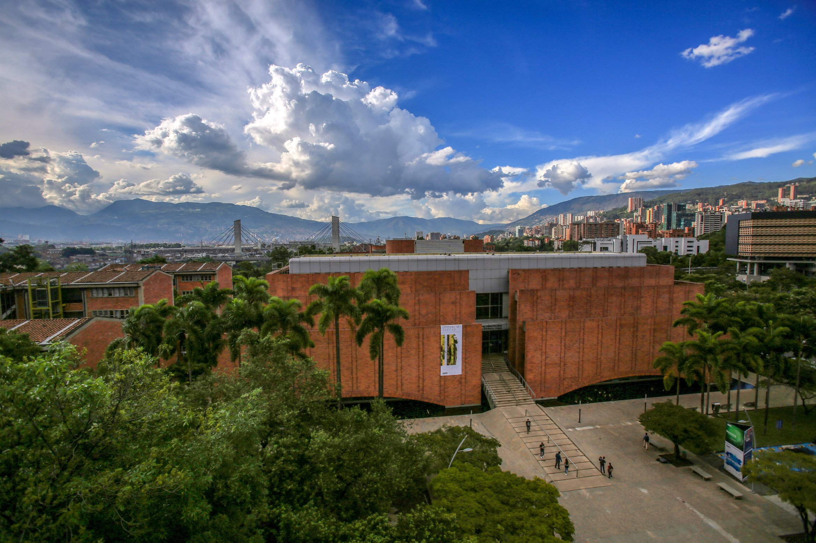
Evaluación inicial de información del diagnóstico del Modelo de Integración Territorial (MIT) territorio de Urabá.

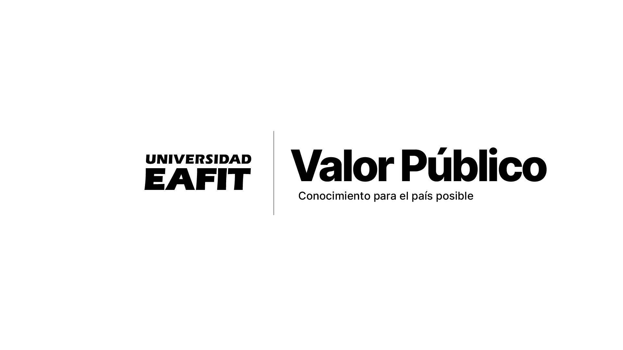



Introducción

El objetivo central de esta evaluación inicial de la información de diagnóstico del Modelo de Integración Territorial- en adelante -MIT- en Urabá es revisar con base en la información aportada por la Gerencia de Urabá, que tanto ésta permite responder a los lineamientos teóricos y de implementación inicial del Modelo para dar cuenta de un insumo base de la evaluación posterior del cumplimiento de los propósitos del MIT en dicho territorio. En otros términos, este producto no es una evaluación del MIT Urabá, es una evaluación del estado de la información recibida con base en lo que el modelo teórico establece como su estructura, propósitos y herramientas frente a lo encontrado en el documento inicial de implementación y los subsiguientes documentos de detonantes, planeación territorial y balances.

Metodología

Dado el tamaño de la información, proponemos una rúbrica como medio para dar una mirada más general y sintética del estado de la información encontrada. Esta rúbrica permite calificar en una escala de 1 a 5 cada componente del Modelo de Integración Territorial, incluyendo los elementos vitales de las dos iniciativas priorizadas, estas son: “Garantizar la prestación del servicio de acueducto y alcantarillado de uso residencial en el largo plazo en los centros urbanos del corredor Turbo-Apartadó-Carepa, y brindar soluciones integrales en servicios públicos a la industria ubicada en el corredor por los próximos 10 años.” y “Protección del recurso hídrico en Urabá bajo enfoque MIT”. No se incluye la iniciativa de movilidad sostenible, porque no aparece desarrollada en el documento de Implementación del MIT Urabá. Aunque en documentos posteriores se menciona, no cumple con la descripción de los que es una iniciativa. Esto es: cada iniciativa de integración es una entidad unitaria de trabajo. Además, debe mostrarse cómo impacta en los factores de interacción. A su vez, cada factor debe mostrarse cómo impacta en los objetivos de contribución del MIT Urabá. Cada iniciativa cuenta con metas e indicadores de resultado e impacto. Y, por último, cada iniciativa debe estar soportada en los elementos vitales que dan cuenta del MIT, que sean pertinentes.

Para ciertos componentes que no tienen definido etapas o procesos se propone que la rúbrica exprese la cantidad de información que debería contener cada componente. Por ejemplo, en el caso de las estructuras:

Figura 1. Estructura del Modelo de Integración Territorial (MIT)
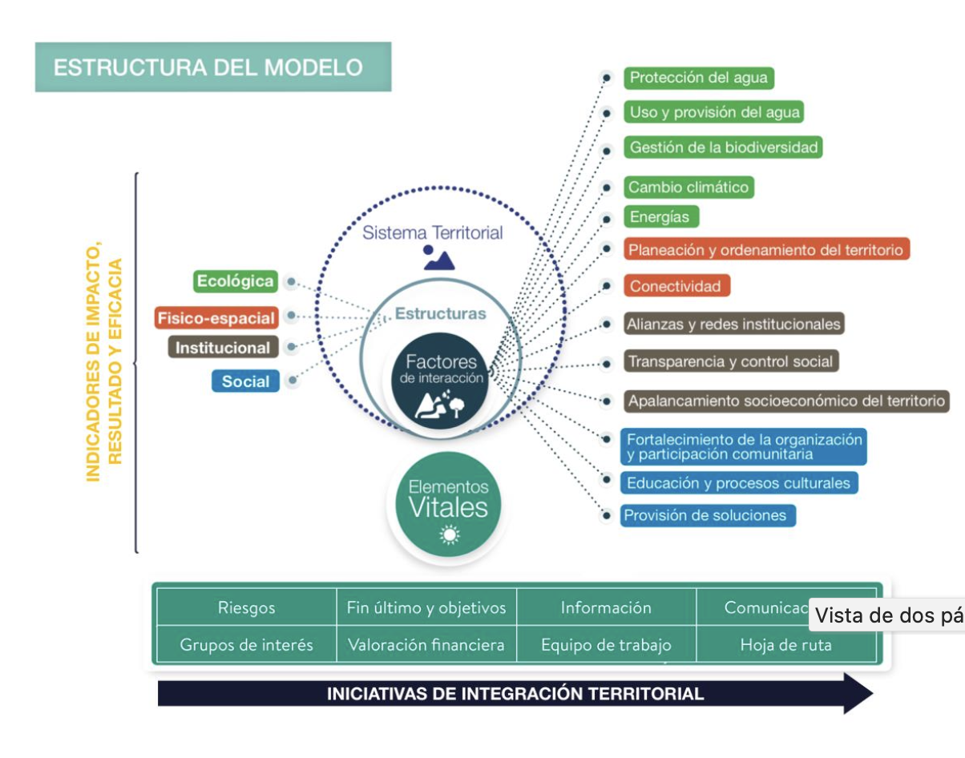
Nota. Tomado de Documento metodológico del Modelo de Integración Territorial para Urabá

1.ESTRUCTURAS

1. Se cuenta con hasta el 20% de la información necesaria para dar cuenta de las estructuras del MIT.
2. Se cuenta entre 21% y hasta el 40% de la información necesaria para dar cuenta de las estructuras del MIT.
3. Se cuenta entre el 41% y hasta el 60% de la información necesaria para dar cuenta de las estructuras del MIT.
4. Se cuenta entre el 61% y hasta el 80% de la información necesaria para dar cuenta de las estructuras del MIT.
5. Se cuenta entre el 81% y hasta el 100% de la información necesaria para dar cuenta de las estructuras del MIT.

Ejemplo de cómo se calificaría:

¿Están descritas las estructuras para el MIT Urabá?

En el documento “Implementación MIT Urabá se describen dos de cuatro estructuras, a saber: ecológica y físico espacial, más no la estructura social e institucional. Es decir, se describe el 50% de las estructuras, por ello este componente del MIT en Urabá tendría una calificación de 3.

Es notorio también que, en el ejercicio realizado para la priorización de los factores de interacción, las estructuras contaron con un menor peso, pues mientras a los tres equipos de la RIC ampliada se les dieron 13 puntos para ponderar los factores, siendo justo 13 factores los que incluye el modelo, para la priorización de estructuras se otorgaron solo dos, siendo cuatro: “el trabajo de tres equipos de la RIC ampliada, a cada uno de los mismos les fueron entregados trece (13) puntos para preseleccionar los factores y dos (2) puntos para seleccionar las estructuras más relevantes. En total se contaba con 39 puntos para calificar los factores en relación con los tres criterios definidos en la Tabla 3, así como seis (6) puntos para calificar las cuatro (4) estructuras definidas en el modelo.” (Implementación Modelo MIT Urabá, página 19)

Calificación 3/5

2. FACTORES DE INTERACCIÓN

1. No incluye ningún factor de interacción
2. Incluye los factores de una estructura
3. Incluye los factores de dos estructuras
4. Incluye los factores de tres estructuras
5. Incluye los factores de las cuatro estructuras.

“Como se ha afirmado, de acuerdo con las consultas internas realizadas en el Grupo EPM, no se estableció ningún cambio en estructuras, objetivos y en el conjunto de factores de interacción como punto de partida para el piloto en la región de Urabá”

Esto es, todos los factores de interacción fueron tomados en cuenta para, finalmente, elegir los factores priorizados y luego las iniciativas. Se escogieron en una primera depuración seis de trece factores de interacción, para luego seleccionar como prioritarios, dos: provisión de agua y protección del recurso hídrico.

Calificación:5/5

3. INDICADORES

- Los indicadores no están definidos
- Los indicadores están definidos
- Los indicadores cuentan con línea de base
- Los indicadores tienen meta establecida (revisar la propuesta de seguimiento)
- Los indicadores tienen fuente de información

Se recoge un listado de indicadores propuestos para ser luego elegidos por EPM. Esos indicadores son de impacto, resultado y producto. Cuentan con fuente de información. No obstante, no cuentan con línea de base y tampoco metas establecidas y temporalidad.

Calificación:3/5

ELEMENTOS VITALES

4. RIESGOS

1. Identifica los riesgos en cada proyecto de actuación en el territorio.
2. Por cada riesgo, define los controles y la efectividad de estos.
3. Califica los riesgos identificados de acuerdo con su consecuencia y probabilidad.
4. Define el plan de respuesta (recomendación) que permita evitar que se materialicen.
5. Asigna un responsable y fechas de seguimiento para garantizar su correcta anticipación.

Para la iniciativa piloto, en adelante iniciativa 1: “Garantizar la prestación del servicio de acueducto y alcantarillado de uso residencial en el largo plazo en los centros urbanos del corredor Turbo-Apartadó-Carepa, y brindar soluciones integrales en servicios públicos a la industria ubicada en el corredor por los próximos 10 años”

Se identifican siete riesgos, se define tanto la probabilidad como la consecuencia y se obtiene una matriz con estas variables para dar cuenta del nivel de riesgos del proyecto. No se observa, ni controles ni nivel de efectividad, tampoco plan de respuesta, ni se asignan responsables y fechas de seguimiento. Se anuncia en el documento de Implementación del MIT Urabá unos planes de mejoramiento que no están descritos en él.

Calificación: 2/5

Para la iniciativa: “Protección del recurso hídrico”, en adelante iniciativa 2, el documento inicial de implementación contempla una identificación general de riesgos clasificados por probabilidad y consecuencia. Por ejemplo, lo relacionado a la existencia de fenómenos climáticos como el niño (ENSO). No obstante, no se presentan matrices actualizadas, ni responsables asignados, ni planes de mitigación operativos. Tampoco se documenta seguimiento a la materialización o control de dichos riesgos durante el periodo posterior a la implementación piloto.

Calificación: 2/5
5. GRUPOS DE INTERÉS

- Se cuenta con un listado y clasificación de grupos de interés.
- Se cuenta con un documento que dé cuenta de las expectativas de los grupos de interés.
- Existen líderes internos nombrados que orientan el relacionamiento con cada grupo de interés identificado en el territorio.
- Se cuenta con definición de planes de acción concretos y acotados a cada grupo de interés en el territorio.
5. Hay evidencia de generación de espacios de participación conjunta con los Líderes de Comunidad y rendición de cuentas de los diferentes procesos en el territorio.

Iniciativa 1: En el documento de implementación se encuentra un listado y clasificación de grupos de interés, donde por cada uno de ellos se delimita el rol que podría jugar en la iniciativa piloto, en sus diferentes etapas. En el anexo No 4 se encuentra un listado de grupos de interés y se plantean expectativas, pero frente a su labor y no frente a la iniciativa piloto. Se cuenta con un listado de con los líderes internos y sus roles en la implementación del MIT más no en relación con el relacionamiento con cada grupo de interés. No se encuentran planes de acción concretos y acotados a cada grupo de interés y tampoco se señalan espacios de participación.

Calificación:2/5

Iniciativa 2:
Se reconoce la participación de actores institucionales y ambientales relevantes. En el anexo 4 se encuentra un mapeo sistemático que clasifica actores externos según nivel de poder, legitimidad y urgencia dentro del MIT la iniciativa. La gestión de grupos de interés no aparece formalizada bajo un esquema metodológico claro dentro del MIT.
Calificación:2/5

6. FIN ULTIMO, OBJETIVOS Y ALCANCE

Esta medición no es secuencial. Significa que el número que se otorgue no refleja necesariamente la descripción de este, pues puede aplicar algunas descripciones y otras no, sin que se den en secuencia continua.

1. No hay delimitación de objetivos y de alcance
2. Están definidos los objetivos y cuentan con indicadores y metas
3. Están definidos las etapas y las acciones.
4. Están definidas las etapas, las acciones y los responsables.
5. Están definidas las etapas, las acciones, los responsables y los tiempos.

Iniciativa 1: en el apartado de fin último, objetivos y alcance se tiene que se definieron el fin último y los objetivos específicos de la iniciativa 1, pero no se incluyeron indicadores de impacto y resultado y tampoco metas para estos. Es importante señalar que se muestra un listado de indicadores de impacto, resultado y producto, pero estos no se presentan como los elegidos para la iniciativa piloto sino apenas como una posibilidad.

En cuanto al alcance están definidas cuatro etapas, a saber: planificación, ejecución, gestión y financiación. Cada una de ellas cuenta con una descripción de acciones. También se definen los responsables al interior de EPM y en algunos casos se deja señalado, en cada etapa, instancias de articulación territorial sin comprometer específicamente cuáles serían. Lo que no se encuentra son los tiempos en los que cada etapa y acción será desplegada para la implementación de la iniciativa 1.

Calificación: 3/5

Iniciativa 2:

Respecto al fin último, objetivos y alcance, la protección hídrica se presenta como un eje estratégico orientado a la sostenibilidad territorial y a la seguridad hídrica regional. No obstante, el documento no delimita con precisión el alcance territorial específico, la población objetivo-cuantificada ni los resultados esperados en términos de transformación estructural. Los objetivos son pertinentes, pero carecen de formulación operativa medible.
Si bien se mencionan posibles métricas asociadas a resultados ambientales y de gestión, no se encuentran definiciones técnicas completas, ni líneas base cuantificadas, ni metas temporales. Tampoco se observa un sistema de seguimiento periódico documentado que permita verificar evolución o impacto acumulado. Los indicadores no están estructurados bajo una lógica de medición verificable y comparable en el tiempo.
Calificación: 3/5

7. VALORACIÓN FINANCIERA

Esta información es de carácter reservado, por tanto, para el diagnóstico se asume como no disponible y no aplica rúbrica.

8. INFORMACIÓN

Por cada elemento que se tenga evidencia de su existencia se suma un punto. No necesariamente es secuencial.

- No se cuenta con un sistema de información específico para la iniciativa.
- Se cuenta con reglas y protocolos: debe tener claro el proceso, la periodicidad de la información, el mecanismo a través del cual debe realizarse la comunicación y el nivel de los datos que tanto proyectos como áreas de negocio deben nutrir a los sistemas de información de EPM, de tal forma que puedan jalar esta información para generar información agregada.
- Se cuenta con Diccionario de datos: debe tener claras las variables que se requieren para la agregación de la información a este nivel que deben venir de las áreas. Estas surgen de los indicadores definidos y de las lecciones aprendidas durante la aplicación del Modelo.
- Se cuenta con un Modelo estructurado de datos: debe ir construyendo un Modelo simple de entidad y relación entre las categorías de los datos más relevantes.
- Se cuenta con un Modelo de información no estructurado: debe ir capitalizando la información de percepción, de seguimiento en los RIC asociados al uso del Modelo, de conocimiento general y de aprendizaje tipo WIKI que se vaya generando durante el uso del Modelo.

Iniciativa 1: no se evidencia un sistema de información específico para la iniciativa.

Calificación: 1/5

Iniciativa 2:

En cuanto a la información, el soporte documental se encuentra disperso entre el documento piloto de 2017 y los informes de detonantes posteriores. No existe un sistema de información consolidado específico para el MIT que permita trazabilidad continua, repositorio de datos, ni reportes integrados de desempeño. Esto limita la capacidad de evaluación longitudinal.
Calificación:1/5

9. EQUIPO DE TRABAJO

Por cada elemento con que se cuente se suma un punto. No necesariamente es secuencial.

1. Define equipo de trabajo, pero sin responsabilidades.
2. Define responsabilidades del equipo de trabajo
3. Incluye patrocinadores
4. Incluye grupos de interés
5. Usa matriz RASCI

Iniciativa 1: se incluye un listado de personas dentro de EPM, en sus distintas áreas, que tienen un papel que cumplir para la implementación del MIT Urabá. En el anexo No. 4 se incluye una matriz RASCI. No obstante, no se incluye nada relacionado con patrocinadores, ni grupos de interés como aliados parala puesta en marcha del MIT.

Calificación: 3/5

Iniciativa 2:

El documento menciona la participación de diferentes actores institucionales, pero no se presenta una estructura organizacional formal del equipo responsable de la implementación de la iniciativa bajo el MIT, con roles definidos, funciones específicas ni mecanismos de coordinación interinstitucional claramente documentados.

Calificación: 2/5

10. COMUNICACIONES

Por cada actividad cumplida se suma un punto. No necesariamente es secuencial.

1. Hay análisis de la información existente sobre el marco de referencia para la actuación en territorio, sus avances, implementaciones, logros y retos a futuro.
2. Hay integración de la información con el direccionamiento estratégico del Grupo EPM.
3. Hay definición de públicos a los cuales se comunicará dicha información.
4. Se establece el mensaje que se quiere comunicar por cada tipo de público definido, teniendo en cuenta los atributos y valores a comunicar del marco de referencia para la actuación en territorio, así como el tono de comunicación elegido.
5. Se hace control y seguimiento a las acciones que generó el mensaje enviado y replanteamiento de la estructura de acuerdo con los resultados obtenidos.

Iniciativa 1: en el documento de implementación se observa una ruta trazada para llegar a un modelo de comunicaciones que, no obstante, no se logra concretar a esa altura (noviembre de 2017). La comunicación se queda al interior de EPM y del equipo de implementación del MIT, pero no se lleva a grupos de interés externos. Tampoco se evidencia una ruta seguimiento a la estrategia de comunicaciones.

Calificación: 2/5

Iniciativa 2:

No se identifica una estrategia estructurada de comunicación del modelo ni de la iniciativa hídrica hacia la comunidad, actores estratégicos o instancias de gobernanza. La información divulgada no parece responder a un plan comunicacional alineado con objetivos estratégicos del MIT.
Calificación 2/5

11. HOJA DE RUTA

Por cada actividad cumplida se suma un punto. No necesariamente es secuencial.

1. Define resultados o entregables de alto nivel.
2. Desglosa cada entregable en actividades y cuando aplique secuencia o relaciona las actividades entre sí.
3. Define duración de cada actividad.
4. Asigna un responsable a cada actividad.
5. Determina los hitos, es decir, aquellos momentos memorables del proyecto u operación en el territorio.

Iniciativa 1: se encuentra en el anexo No. 8 una hoja de ruta para la iniciativa 1 que detalla actividades para la planeación y la gestión con responsables y un cronograma por trimestres hasta el año 2027. No obstante, no incluye hitos de estas actividades.
Calificación:4/5

Iniciativa 2: en lo referente a la hoja de ruta, aunque el documento piloto establece etapas generales de implementación, no se observa un cronograma detallado con hitos verificables, responsables asignados y metas temporales para la iniciativa de protección hídrica. Tampoco se evidencia un seguimiento comparativo entre lo planeado y lo ejecutado en los años posteriores.
Calificación: 2/5

Tabla 1. Resultado Aplicación Rubrica Implementación Modelo de Integración Territorial (MIT) Urabá

Nota. Elaboración propia con base a Implementación MIT Urabá, 2017.

BALANCE DEL DIAGNÓSTICO DEL ESTADO DE LA INFORMACIÓN DEL MIT PARA URABÁ.

El modelo MIT no realiza ninguna ponderación para los factores que lo integran. Cada uno tiene igual relevancia desde su diseño. Es por esto por lo que en la evaluación de la disponibilidad de la información para su diagnóstico se tiene que cada calificación otorgada siguiendo la rúbrica tiene igual peso.

Como las valoraciones iban de 1 a 5, se tiene que una lectura del número resultante, estaría dada así:

En cuyo caso tendríamos una lectura aproximada, así:

Calificación entre:

1 y 1,99: la información documental es insuficiente para hacer una evaluación de la iniciativa.
2-2,99: la información documental presenta vacíos, pero permite hacer un diagnóstico parcial de la iniciativa.
3 a 3,99: la información documental presenta algunos vacíos, pero permite hacer un diagnóstico satisfactorio de la iniciativa.
4 a 4,99: la información documental presenta pocos vacíos y permite hacer un diagnóstico comprensivo de la iniciativa.
5: la información documental está 100% completa para hacer un diagnóstico comprensivo en todo el periodo 2017-2025.

Con base en lo anterior se tiene que de acuerdo con la información disponible del MIT Urabá en contraste con lo planteado en el modelo teórico se tendría una calificación de 2,6, como un promedio simple de las anteriores calificaciones; esto es: la información documental presenta vacíos, pero permite hacer un diagnóstico parcial de la implementación del modelo.

¿Qué tanto el MIT ha evolucionado para captar las demandas externas del territorio, más allá de las primeras iniciativas priorizadas?
A partir del documento “Modelo de Integración en el Territorio. Implementación piloto Urabá, de diciembre de 2017, pasan cinco años sin que se evidencie información que dé cuenta del proceso de implementación del MIT en Urabá. Se encuentra información hasta diciembre de 2022 con el documento Informe de Detonantes del Desarrollo de Urabá.

En este último documento se plantea como objetivo una mirada de la evolución territorial de Urabá, se expresa allí que: “Este informe de detonantes es una mirada necesaria de contexto, de estado del arte y análisis de la región de Urabá, que nos convoca a una planeación consistente y coherente con el Plan Empresa y el Plan Territorial Urabá, soportados en nuestro Modelo de Integración Territorial MIT.”

A renglón seguido se expresa que EPM puede aportar desde su misión a la superación de brechas de desigualdad dando respuesta a los detonantes del desarrollo con las iniciativas del MIT como es “Garantizar el servicio de acueducto y alcantarillado de uso residencial en el largo plazo y brindar soluciones integrales en servicios públicos a la industria¨.

Esas son las únicas menciones explícitas al MIT Urabá. Aquí no se menciona el proyecto de protección hídrica. En lo sucesivo, el documento no aborda ningún aspecto de los elementos vitales de las iniciativas piloto, no despliega ni su avance, ni metas alcanzadas, ni riesgos, ni grupos de interés, absolutamente nada al respecto.

Es bien diciente que no hay una mención directa al proyecto piloto en tanto, por ejemplo, en la página 27 se habla de grandes retos para EPM en la región de Urabá, y en el marco de las inversiones para el cierre de brechas en acueducto y saneamiento para los Municipios atendidos, desde la filial Aguas Regionales EPM, se tienen dos fuentes de financiación: recursos propios con cargo al Plan de obras de inversiones -POIR 2023-2025 y recursos ABC-aportes bajo condición. Estos últimos recursos se mencionaron en las acciones dentro de la financiación del proyecto piloto. Se resaltan las ampliaciones de la capacidad de las plantas de potabilización de Chigorodó y El Reposo, los diseños y construcción de una fuente alterna de captación en Carepa y la construcción de redes de distribución para optimización y cierre de brechas. En el mapa se detallan los municipios de Turbo, Apartadó, Carepa, Chigorodó y Mutatá. Esto claramente no corresponde con el proyecto piloto el cual estaba especificado para el corredor que une a los tres primeros municipios mencionados.

Esto da cuenta que el informe de detonantes no separa las gestiones y resultados alcanzados por EPM en Urabá bajo las iniciativas priorizadas del MIT, de las que están por fuera de este Modelo. En ese orden de ideas, es difícil identificar claramente los avances de la implementación del Modelo a diciembre de 2022, es decir cinco años después del inicio del Modelo.

En el informe de detonantes de Urabá de octubre de 2023, de nuevo se menciona en la introducción el mismo contexto que en el informe anterior, donde la intervención de EPM en la región se da bajo el Modelo de Integración Territorial-MIT. De igual forma se menciona el proyecto piloto para el cierre de brechas, esto es: “Garantizar el servicio de acueducto y alcantarillado de uso residencial en el largo plazo y brindar soluciones integrales en servicios públicos a la industria”.

En el inicio de este documento es importante destacar que se presenta una matriz DOFA para Urabá, donde entre las oportunidades se resaltan los servicios públicos que presta EPM, principalmente acueducto y alcantarillado.

En este documento se trazan principalmente las oportunidades de crecimiento de EPM en cuanto a nuevos desarrollos de infraestructura. No obstante, no se menciona nada del proyecto piloto para el cierre de brechas en la prestación del servicio de acueducto y alcantarillado.

En la última parte de este documento se menciona las líneas de trabajo en movilidad sostenible. Es menester recordar que como tercer proyecto complementario para Urabá se señaló el de “Movilidad Sostenible”, aunque a diciembre de 2017 no se había priorizado y no tenía un despliegue de elementos vitales descritos. En este documento de detonantes de octubre de 2023 se describen una serie de proyectos de movilidad férrea en Antioquia que suman 1.104 kilómetros, en los que destaca la apuesta por el Tren de Urabá (366,7 km) en estado de prefactibilidad y Sistema Masivo de Urabá (220 km) también en etapa de prefactibilidad. Se precisa aquí que EPM debe hacer parte de las mesas de trabajo para ambos proyectos y debe quedar incluido en el plan territorial de Urabá. No se menciona tampoco el Modelo de Intervención Territorial pese a que es una iniciativa que fue seleccionada junto con las relacionadas con la provisión y la protección del agua.

De nuevo, entonces, se observa que no hay una separación de las acciones y resultados provenientes de las iniciativas priorizadas del MIT frente a la gestión de EPM en Urabá. Pese a esto, es importante resaltar que hay una correspondencia en muchos de los elementos destacados en el informe de detonantes con los insumos presentados para la implementación del MIT. Por ejemplo, como se mencionó atrás, los proyectos de movilidad sostenible donde EPM es un actor clave y su intención de participar en mesas de trabajo para su impulso, dando cuenta de la tercera iniciativa priorizada, aunque no explicitada en sus elementos vitales.

Tabla 2. Valoración general de prioridades por iniciativas priorizadas en el MIT Urabá
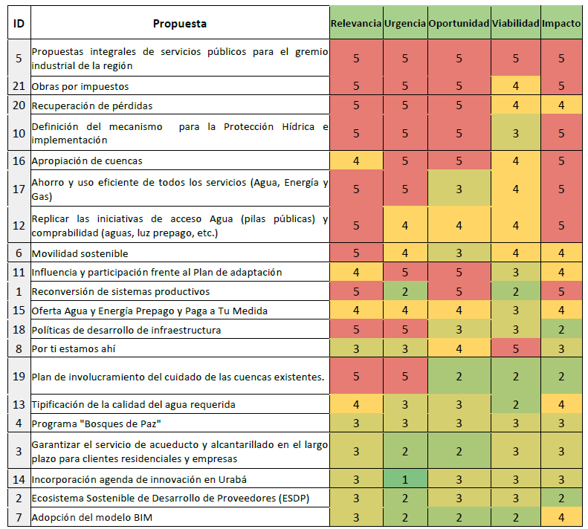
Nota. Implementación MIT Urabá, 2017. Cuadro de Valoración general de prioridades por iniciativas priorizadas en MIT Urabá. Grupo EPM. P. 39
Figura 2. Retos e iniciativas de actores externos en Urabá
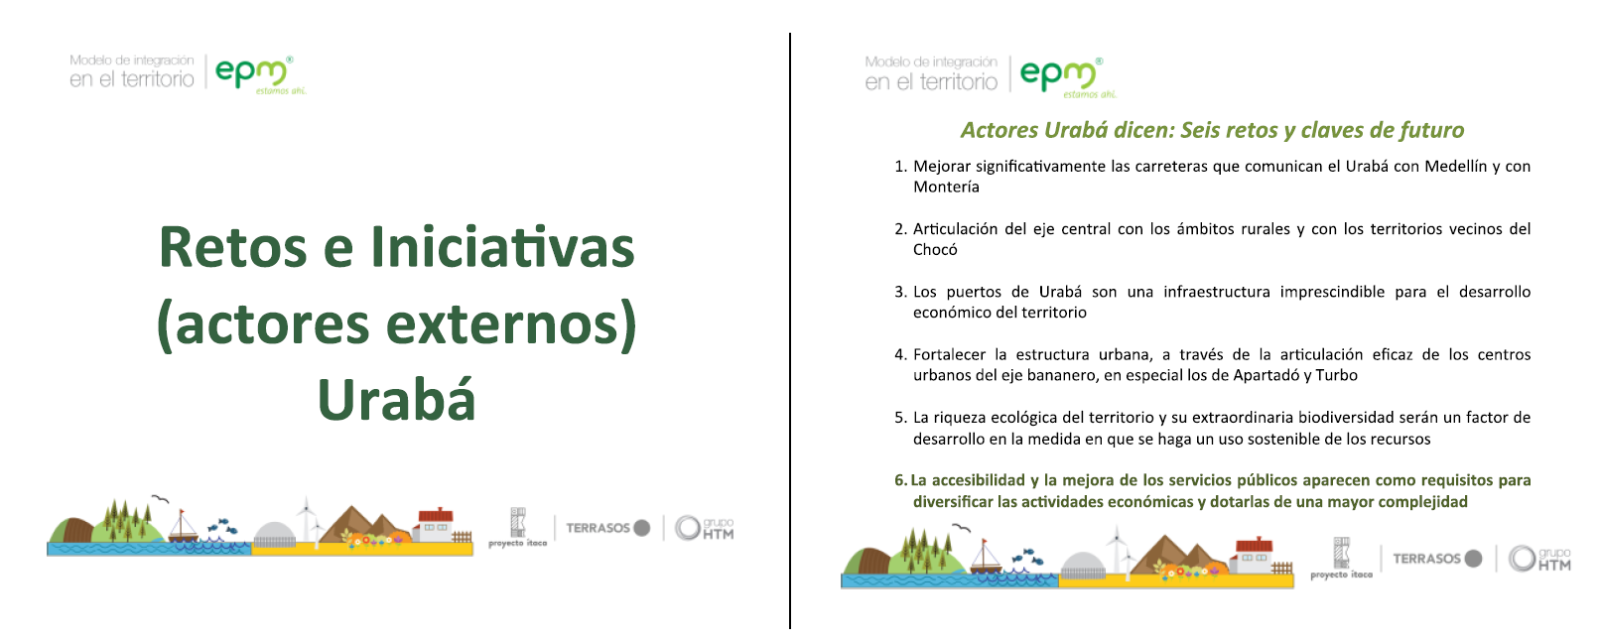
Nota. Implementación MIT Urabá. p. 38.

Asimismo, el monitoreo constante al desarrollo de nueva infraestructura para la región (vial, portuaria) también da cuenta de los retos e iniciativas que grupos de interés de la región que quedaron plasmados en el MIT y que fueron insumo inicial para decantar las iniciativas piloto, como se puede observar en la tabla 1.

Eso mismo ocurre en los subsiguientes informes de detonantes al finalizar los años 2024 y 2025. Por ejemplo, una de las iniciativas preseleccionadas fue la de Obras por Impuestos y en el informe a noviembre de 2024, se destaca la alianza con Argos, Puerto Antioquia y EPM, Aguas Regionales, a través de Obras por Impuestos, con el ánimo de desarrollar el proyecto de alcantarillado de Nueva Colonia, corregimiento de Turbo. También se menciona dentro de los proyectos de la Alcaldía de Apartadó, el de “Estudio y diseños del nuevo acueducto urbano para Apartadó en el marco del proyecto Regional SABLE. Este proyecto está siendo estructurado por Aguas Regionales y se están gestionando los recursos para que pueda ser formulado y diseñado y abastezca el corredor Carepa-Apartadó y Turbo”. No obstante, no se menciona el MIT y su proyecto piloto que justo estaba pensado para este corredor y para el cierre de brechas en acueducto y alcantarillado.

En el informe de detonantes de Urabá para diciembre de 2025, el MIT se retoma al final del documento para concluir que la alta favorabilidad de EPM en la región, de acuerdo con la Encuesta de Percepción Ciudadana de Antioquia Cómo Vamos es una oportunidad para consolidar el MIT como una herramienta para articular esfuerzos institucionales, alianzas y movilizar los detonantes del desarrollo de la región.

No obstante, como en anteriores informes, a lo largo del documento no es claro cuál ha sido la evolución del MIT a través de su puesta en marcha con el proyecto piloto y el complementario. Se esbozan justamente los detonantes de la región. Se hace un repaso de los principales proyectos de la región y los planes parciales que dan lugar a la provisión de servicios por parte de EPM.

Es notoria la participación de EPM en espacios que propician la gobernanza territorial, entendida esta como un modelo de gestión colaborativa, flexible y multinivel que articula actores públicos, privados y sociales para ordenar y desarrollar un territorio especifico. Así, por ejemplo, se destaca la participación en espacio como la Mesa de Hábitat y Desarrollo de Apartadó, donde mapea los proyectos parciales que están siendo discutidos y las necesidades que tienen para provisión de agua, principalmente. Asimismo, la participación y liderazgo de EPM en el CUEES, instancia “que, desde la Ciencia, la Tecnología, la Innovación y el Emprendimiento CTi+E trabaja para pensar, conectar y transformar el territorio con la participación de las entidades gubernamentales, los gremios, la academia y la Comunidad." También participa en la Mesa Ampliada para la Gobernanza y la Gestión del Agua -MAGIA, desde abril de 2022 y en 2024 se participa desde MAGIA en Monitoreo Participativo del Agua. También se destaca la Alianza Juntos por Urabá, haciendo parte de ellas, veinte organizaciones de carácter público y privado. EPM crea las Mesas de Servicios Públicos en el año 2020, donde, entre otros, se brinda información a las comunidades locales sobre el alcance y avances del MIT en la región. También, Diálogos de Agua creado en 2024. También la Mesa técnica del agua desde 2024 para cierre de brechas en acueducto y alcantarillado y la propuesta para la región de la construcción de un índice de seguridad hídrica y Fondo del Agua.

En estos espacios es evidente la intención explícita de EPM de buscar cómo seguir implementando el MIT, aprovechando la convergencia de intereses de las instancias territoriales que participan para aportar al cierre de brechas, el desarrollo sostenible del territorio y el aprovechamiento de oportunidades.

En el documento “MIT Urabá. Avances, retos y oportunidades desde su implementación” de mayo de 2025, se evidencia una clara intención por parte de EPM de proseguir con el MIT Urabá para el periodo 2025-2035, dando continuidad a lo ejecutado hasta el momento. Allí están reseñados las tres iniciativas priorizadas. En el caso de la iniciativa de acueducto y alcantarillado se precisa que se debe ejecutar la hoja de ruta y actualizar con las situaciones que se presenten en el territorio, aunque no se cuenta con evidencia documental de esta hoja de ruta. Y las iniciativas de protección hídrica y de movilidad sostenible están en etapa de elaboración de hoja de ruta y poner a marchar entre 2027-2035.

Como en los anteriores documentos de detonantes, cuando en este balance se muestran las inversiones de Aguas Regionales para acueducto y alcantarillado (relacionadas con la iniciativa piloto) se detallan para todos los municipios de Urabá y no para el corredor priorizado en la iniciativa piloto (Turbo- Apartadó-Carepa). Esto es, no hay una clara distinción de la gestión y resultados de la iniciativa del MIT frente a la que realiza EPM en Urabá sin ese marco decisional.

Se afirma que, con el MIT, el Urabá es una región con más acceso a los servicios públicos. Sobre esta afirmación no queda claro el impacto directo del MIT en las cifras presentadas. La única iniciativa ligada directamente con acceso a servicios públicos se concentró en acueducto y alcantarillado para tres municipios y no para toda la región. En ese orden de ideas, la afirmación excede el propósito del piloto de la iniciativa.

Es importante reiterar que no se encontró dentro de la documentación allegada por EPM, un sistema de información que dé cuenta de la implementación de las iniciativas piloto del MIT y tampoco indicadores de resultado y producto que den cuenta del fin último y de los objetivos específicos de las iniciativas priorizadas, lo cual fue ratificado por el gerente de Urabá en entrevista con el equipo consultor del Centro de Valor Público de Eafit, cuando afirmó que no existe un conjunto de indicadores que den cuenta de esos elementos del Modelo.

En la enumeración de hitos del MIT Urabá se incluyen proyectos de distinta naturaleza ligados a todos los servicios públicos que ofrece EPM en el territorio. Por tanto, es difícil establecer qué de estos resultados se soportan en el MIT, pues desde el 2017 no se establecieron los indicadores, las metas y el sistema de información que soportaría la medición y el seguimiento a los resultados.

Al final del balance del MIT, a mayo de 2025, es posible identificar una serie de proyectos que se vinculan con las iniciativas priorizadas en el MIT Urabá; Se tienen: Protección del recurso hídrico (pago por servicios ambientales, iniciativa que desde 2017 se realiza junto con Corpourabá y Aguas Regionales para conservar bosques y cuencas en los ríos Mutatá, Chigorodó, Turbo, Carepa y Apartadó. Con el proyecto se protegen 993 hectáreas y se vinculan más de 200 familias;

En la iniciativa piloto de acueducto y alcantarillado se destaca el acueducto aéreo que llevó en 2018 este servicio a 512 familias que requerían el servicio y habían esperado 30 años por él; obras por impuestos (Tanque la Lucila II en Turbo, optimización de redes de acueducto en Apartadó, Alcantarillado de Barrio Obrero en Turbo); inversión para saneamiento y para alcantarillado con los proyectos PTAR Turbo y Alcantarillado Nueva Colonia; proyecto Sable para garantía de abastecimiento de agua a 210.000 viviendas en Turbo, Apartadó y Carepa. También se incluye el programa Educación para el agua y agua para la Educación que ofreció 62 soluciones de potabilización en escuelas, beneficiando a 16.000 estudiantes en 10 municipios de Urabá.

Los anteriores proyectos muestran un indiscutible impacto de la priorización vía MIT en la gestión de EPM en el territorio. No obstante, no es posible obtener una medición objetiva y cuantificable de dicho impacto con la información disponible hasta el momento, en cuanto lo que establecía el modelo teórico no se llevó a una plena implementación como se vio anteriormente, siendo el vacío más importante la ausencia de un sistema de información con fines, objetivos, alcance, temporalidad e indicadores para cada una de las iniciativas.

Con base en los documentos de plan de acción territorial Urabá 2023-2026 y 2025-2028 (versión octubre de 2025), es claro que la estructura propuesta por el MIT, esto es, una lectura sistémica del territorio organizada en cuatro estructuras: ecológica, físico-espacial, institucional y socioeconómica, permitiendo ordenar la intervención empresarial bajo una lógica de integralidad, alineación y sostenibilidad, fue adoptada cuando se revisan los Planes Territoriales de Urabá, dicha estructura no solo se adoptó formalmente, sino que orienta la priorización de factores y la definición de iniciativas.
En la dimensión ecológica, por ejemplo, los proyectos de plantas de tratamiento de aguas residuales, la gestión de fuentes hídricas, el cierre de brechas en acueducto y alcantarillado y las estrategias de educación ambiental encuentran correspondencia directa con los factores del MIT relacionados con protección y uso del agua. Los planes territorializan el componente ecológico con metas, cronogramas y responsables definidos, lo que demuestra apropiación operativa del modelo.
En la dimensión físico-espacial también se observa una alineación significativa. La expansión de infraestructura, la articulación con los planes de ordenamiento territorial, el seguimiento a corredores estratégicos y la atención a nuevos asentamientos industriales y comerciales responden a los factores de planeación y conectividad del MIT.
No obstante, emerge una tensión conceptual. El territorio de Urabá es dinámico, atraviesa transformaciones aceleradas asociadas a proyectos portuarios, dinámicas logísticas y crecimiento industrial. El MIT fue diseñado para interactuar con el territorio existente; los planes evidencian un territorio que se está reconfigurando estructuralmente. La diferencia no es menor: el modelo se concibió para incidir en dinámicas territoriales, pero la escala y velocidad de los cambios actuales exigen una capacidad anticipatoria que el MIT no desarrolla de manera explícita. De acuerdo con la información recabada en la entrevista con la Gerencia de Urabá es posible entender que los espacios de participación con grupos de interés, propiciados directamente por EPM han permitido anticiparse a muchas demandas. Por ejemplo: “Entonces el puerto nos dice esto es lo que vamos a hacer, nos reunimos con la gente de las de las vías 4G, esto es lo que vamos a hacer desde la ideación del proyecto. Entonces EPM se sienta con ellos y esta gerencia lo que es él se sienta con ellos y empieza a trabajar con los negocios. Ejemplo, Puerto Antioquia le tuvimos listo Puerto Antioquia todo lo que necesitaba 2 años antes.
Así funcionamos, sí me voy a entender dos años antes. Entonces es el ejercicio que estamos haciendo de prospectiva."
La dimensión institucional es, quizá, el punto donde el contraste se vuelve más revelador. El MIT contempla alianzas, redes institucionales y transparencia, lo que supone una interacción colaborativa con actores públicos y sociales. Sin embargo, los planes territoriales y la experiencia recogida en la entrevista con la Gerencia Territorial muestran un contexto caracterizado por debilidades administrativas municipales y limitaciones estructurales en la capacidad de gestión local. En ese escenario, la empresa no solo interactúa con instituciones; asume funciones de articulación, coordinación e incluso estabilización territorial. Participa en mesas interinstitucionales, lidera espacios de innovación social, articula actores públicos y privados y acompaña procesos asociados al desarrollo con enfoque territorial.
Evolución del Modelo de Integración Territorial
Cuando hablamos de la creación de nueva institucionalidad, entendida esta como una serie de normas formales e informales que regulan interacciones en ciertos contextos, es evidente que el MIT para EPM, como modelo decisional que cumple ciertas etapas para lograr objetivos de mayor integración, aporte a las necesidades de los territorios donde opera y coherencia entre el quehacer misional, su visión estratégica y las necesidades de los grupos de interés, cumple a cabalidad los requisitos para considerarse como una nueva institucionalidad.
En ese orden de ideas, el diagnóstico del piloto del MIT para Urabá en cuanto a las reglas formales establecidas, esto es, los componentes del Modelo, como son: estructuras, factores de interacción, indicadores, iniciativas y para cada una de ellas sus elementos vitales (riesgos, grupos de interés, grupo de trabajo, comunicaciones, hoja de ruta, información, fin último, objetivos y alcance y valoración financiera), puede dar cuenta hasta cierta parte de su evolución. Hay aspectos relevantes de su puesta en marcha que escapan al planteamiento inicial, teórico y de implementación inicial.
Con base en este entendimiento, es posible identificar elementos centrales de la integración territorial de EPM en Urabá que deben amplificar el Modelo en una versión revisada, que podríamos llamar 2.0. Entre los aspectos a destacar se tienen: la gobernanza territorial, el gobierno corporativo de EPM, la transformación productiva territorial, la resiliencia territorial y la legitimidad.
Ofrecemos una propuesta inicial de nuevas categorías para el Modelo de Integración Territorial y un bosquejo de lo que podría ser la rúbrica de medición en cada caso.

GOBIERNO CORPORATIVO EPM
Con base en la entrevista con la Gerencia de Urabá fue posible identificar que la estrategia del MIT estuvo estancada durante cuatro años e incluso la propia Gerencia estuvo en riesgo, debido a una decisión desde el gobierno distrital de Medellín, de no apostar al Urabá, tal cual estaba planteado en el MIT: “¿Qué se ha pasado? Y ustedes lo van a ver en las conversaciones que vamos a tener, que depende de la voluntad del gobierno de turno de Medellín. Y de cómo se esté moviendo el tema con las estructuras en Medellín, se le hace énfasis o no tanto a Urabá, es decir, se generan condiciones, recursos, se disponen escenarios para avanzar. A veces mucho, a veces poco y a veces nada, que eso es un tema importante. ¿Por qué? Porque al interior de EPM este tema del enfoque territorial, este tema de la sostenibilidad ha venido teniendo una evolución.”

Así, esta categoría busca evaluar la incorporación sistemática del análisis territorial en decisiones estratégicas e largo aliento, con compromisos explícitos y con rendiciópn de cuentas a los diferentes grupos de interés.
Metodología:
Revisión de planeación corporativa, presupuestos territorializados, mecanismos de realimentación territorial, informes de gestión, rendiciónes de cuentas públicas..
Propuesta inicial de rúbrica:
Nivel 1: Territorio como contexto descriptivo.
Nivel 2: Consideración parcial del territorio
Nivel 3: Integración operativa en inversiones de largo plazo.
Nivel 4: Integración estratégica formal.
Nivel 5: Territorialización plena con rendición de cuentas diferenciada.

GOBERNANZA TERRITORIAL

Evalúa la calidad de la articulación entre actores públicos, privados y comunitarios,
así como la capacidad institucional en el territorio para sostener procesos en el tiempo.
Metodología:
Análisis documental (actas, convenios, presupuestos), evidencia operativa de proyectos conjuntos, indicadores de desempeño institucional y entrevistas estructuradas.
Rúbrica:
Nivel 1: Fragmentación institucional.
Nivel 2: Coordinación incipiente y reactiva.
Nivel 3: Proyectos conjuntos y con participacion diversa y seguimiento.
Nivel 4: Gobernanza institucionalizada.
Nivel 5: Arquitectura de gobernanza consolidada con planificación estratégica conjunta.

TRANSFORMACIÓN PRODUCTIVA
Evalúa la capacidad de la intervención para fortalecer el tejido productivo local,
generar encadenamientos productivos y promover desarrollo económico sostenible.
Fundamentación:
No basta con contratar localmente; se debe medir si la intervención contribuye a la
formalización empresarial, transferencia tecnológica, fortalecimiento de proveedores
y generación de valor agregado regional.
Metodología:
- Análisis de participación de proveedores locales en la cadena de valor.
- Medición de encadenamientos productivos generados.
- Evidencia de programas de fortalecimiento empresarial.
- Evaluación de incremento en capacidades técnicas locales.
Indicadores sugeridos:
1. Porcentaje de compras a proveedores locales.
2. Número de empresas locales fortalecidas.
3. Incremento en productividad de proveedores vinculados.
4. Diversificación económica apoyada.
Rúbrica:
Nivel 1: Contratación externa predominante sin impacto local.
Nivel 2: Contratación local aislada y sin fortalecimiento.
Nivel 3: Programas básicos de apoyo a proveedores.
Nivel 4: Integración estructurada de proveedores locales en cadena de valor.
Nivel 5: Transformación productiva verificable con fortalecimiento sostenible del tejido empresarial regional.
LEGITIMIDAD Y LICENCIA SOCIAL
Evalúa el grado de aceptación social y confianza institucional.

Metodología:
Encuestas de percepción, análisis de conflictividad y participación efectiva.
Rúbrica:
Nivel 1: Alta conflictividad.
Nivel 2: Tolerancia básica.
Nivel 3: Aceptación funcional.
Nivel 4: Confianza consolidada.
Nivel 5: Alta legitimidad sostenida.

RESILENCIA TERRITORIAL

Mide la capacidad adaptativa frente a crisis y transformaciones estructurales.
Metodología:
Evaluación de planes de contingencia, continuidad operativa y tiempos de recuperación.
Rúbrica:
Nivel 1: Alta vulnerabilidad.
Nivel 2: Respuesta improvisada.
Nivel 3: Planificación básica.
Nivel 4: Adaptación estructurada.
Nivel 5: Resiliencia sistémica con recuperación rápida

INTELIGENCIA TERRITORIAL Y ANALITICA PREDICTIVA

Se pretende estudiar la capacidad de transformar información territorial en insumo estratégico prospectivo.
Metodología:
Verificación de sistemas integrados de información, actualización periódica y uso en decisiones.
Rúbrica:
Nivel 1: Información dispersa.
Nivel 2: Sistema básico poco utilizado.
Nivel 3: Uso operativo.
Nivel 4: Uso estratégico.
Nivel 5: Inteligencia anticipatoria con modelación predictiva.

Referencias

Grupo EPM. (2017). Modelo de integración en el territorio: Implementación piloto Urabá. Grupo EPM.
Grupo EPM. (2018). Modelo de integración territorial: Marco de referencia para la actuación del Grupo EPM. Grupo EPM.
Grupo EPM. (2022). Informe de detonantes Urabá: Segundo semestre 2022. Grupo EPM.
Grupo EPM. (2023). Informe de detonantes Urabá 2023. Grupo EPM.
Grupo EPM. (2024). Informe de detonantes Urabá 2024. Grupo EPM.
Grupo EPM. (2025). Informe de detonantes Urabá 2025. Grupo EPM.
Grupo EPM. (2023). Plan territorial Urabá 2023–2026. Grupo EPM.
Grupo EPM. (2025). Plan territorial Urabá 2025–2028. Grupo EPM.
Mejía Betancur, L. F., & Flórez Mathieu, P. (2026, 24 de febrero). Entrevista virtual realizada en la plataforma Microsoft Teams [Entrevista]. Equipo consultor Centro de Valor Público, Universidad EAFIT – Empresas Públicas de Medellín Territorial Urabá.

Aguas Regionales tenía a 2016 unas metas para el cierre de brechas y otros asuntos que se debían cumplir a julio de 2021 y a junio de 2023. No es claro como esas metas se relacionaban con la iniciativa piloto.
Entrevista virtual en plataforma TEAMS, martes 24 de febrero de 2026. Equipo consultor Universidad Eafit y Gerente Urabá, Luis Fredy Mejía Betancur, y profesional de planeación, Paola Flórez Mathieu.
Entrevista virtual en plataforma TEAMS, martes 24 de febrero. Equipo consultor Universidad Eafit y Gerente Urabá, Luis Fredy Mejía Betancur, y profesional de planeación, Paola Flórez Mathieu.
Entrevista virtual en plataforma TEAMS, martes 24 de febrero. Equipo consultor Universidad Eafit y Gerente Urabá, Luis Fredy Mejía Betancur, y profesional de planeación, Paola Flórez Mathieu.
Entrevista virtual en plataforma TEAMS, martes 24 de febrero. Equipo consultor Universidad Eafit y Gerente Urabá, Luis Fredy Mejía Betancur, y profesional de planeación, Paola Flórez Mathieu.

